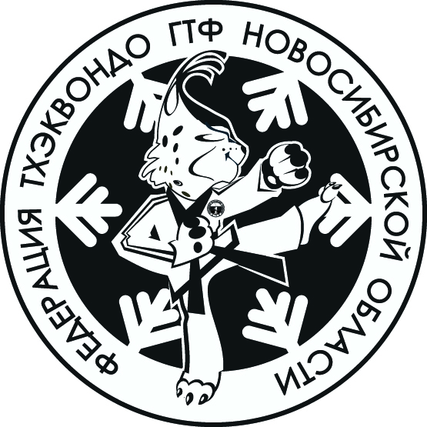**Региональная общественная физкультурно-спортивная организация**

**Федерация тхэквондо ГТФ Новосибирской области**

**РФ, 630078, Новосибирская обл, г. Новосибирск, ул. Ватутина, дом 20/1, оф. 5**

**ИНН 5404990659 КПП 540401001 Р/с 40703810300000716484 ОГРН 1125400002606**

**Банк АО «Тинькофф Банк»**

**тел.(383) 308-02-12, (383) 380-55-33. e-mail: nskgtf@gmail.com**

**____________________________________________________________________**

**Результаты Кубка России 5-11 ноября 2024 г. Новосибирск**

**Кубок России (18 лет и старше)**

1 место – Кяро Александр, спецтехника (прямой удар в высоту)

1 место - Садиева Найля (спарринг стоп-балл)

1 место - Ситникова Елизавета (спарринг стоп-балл)

1 место - Ситникова Елизавета (спарринг)

1 место - Астанина Татьяна (силовое разбивание)

1 место – Кузнецов Тимофей, спецтехника (боковой удар в высоту)

1 место – Агапов Артемий, масоги (весовая категория до 82 кг)

1 место – Агапов Артемий, стоп-балл

1 место - Булгакова Виктория (спецтехника)

1 место - Дорофеев Никита (спецтехника)

1 место – сборная Новосибирской области, в ее составе Кузнецов Тимофей, Кяро Александр, Подколзин Максим, Агапов Артемий, Гавриков Артем и Новкин Сергей (масоги, командный зачет)

1 место – сборная Новосибирской области, в ее составе Кяро

Александр, Кузнецов Тимофей, Гавриков Артем, Патрушев Артем, Усиков Владислав (спецтехника, командный зачет)

2 место – Сергей Новкин , Артем Гавриков, Усиков Владислав, Коршунов Никита, Дорофеев Никита(командный хьёнг)

2 место - Булгакова Виктория, Сивири Евгения, Ситникова Елизавета, Садиева Найля (командный спарринг)

2 место - Ситникова Елизавета (хъенг)

3 место – Новкин Сергей, масоги (весовая категория свыше 82 кг)

3 место - Садиева Найля (спарринг)

3 место – Новкин Сергей, стоп-балл

3 место – Агапов Артем и Гавриков Артемий (стоп балл, командный зачет)

3 место - Сумарокова Альбина (хъёнг)

3 место - Гавриков Артём (спарринг)

3 место - Гавриков Артём (спарринг стоп-балл)

**Юность России 15-17 лет**

1 место - Борисова Виктория (спарринг стоп-балл)

1 место - Ковалев Назар, Гоман Тимофей, Говарухин Александр, Лепетанов Артём, Белов Матвей (командная спецтехника)

1 место - Родин Родион (спарринг 76+)

1 место - Родин Родион (спарринг стоп-балл 76+)

1 место - Говарухин Александр (хъёнг)

1 место - Говарухин Александр (спецтехника)

2 место - Куляева Алина (спарринг стоп-балл)

2 место - Куляева Алина (спарринг)

3 место - Куляева Алина (хъёнг)

3 место - Лутков Тимур, Родин Родион (спарринг стоп-балл)

3 место - Лутков Тимур (спарринг стоп-балл)

3 место - Лутков Тимур, Лепетанов Артём, Наговицин Дмитрий (команда спарринг)

**Юность России 12-14 лет**

1 место - Поспелов Данила (спарринг стоп-балл 55 кг)

1 место - Родин Фёдор (спарринг 55 кг)

1 место - Ребешкин Кирилл (спарринг 60 кг)

1 место - Ребешкин Кирилл (стоп-балл 60 кг)

1 место - Сотникова Дарина (спарринг)

1 место - Родин Фёдор, Ребешкин Кирилл, Муштренко Денис, Бурнашев Мирон, Лапшин Фёдор, Дронов Вячеслав (спарринг команда)

1 место - Влазнева Мирослава (спарринг стоп-балл)

1 место - Гурбановская Славена (спарринг)

1 место - Гурбановская Стелла (спарринг стоп-балл)

1 место - Гурбановская Стелла (спарринг)

1 место - Лапшин Федор (спарринг стоп-балл)

2 место - Лапшин Фёдор (спарринг)

2 место - Карчевский Кирилл (спарринг)

2 место - Гурбановская Славена (спарринг стоп-балл)

2 место - Влазнева Мирослава (спарринг)

2 место - Муштренко Денис (спарринг стоп-балл 50 кг)

2 место - Азимбаева Меерим (спарринг)

2 место – Федотов Матвей (спарринг стоп балл)

3 место - Азимбаева Меерим (спарринг стоп-балл)

3 место - Хан Кирилл (спарринг стоп-балл)

3 место - Лямцева Юлия (спарринг)

3 место - Гурбановская Славена, Гурбановская Стелла, Азимбаева Меерим, Квашнина Полина (командный спарринг)

**Юность России 10-11 лет**

1 место – Чураев Александр (спарринг)

1 место –Чураев Александр (спарринг стоп-балл)

1 место – Солдатенко Софья (спарринг)

1 место - Солдатенко Софья (спарринг стоп-балл)

1 место – Патрушева Полина, Пономарева Полина, Солдатенко Софья (спарринг команда)

2 место - Яковлева Полина (командный стоп-балл)

2 место - Мустафаев Назим (спарринг)

2 место - Гоман Тихон (спарринг)

2 место - Гоман Тихон (спарринг стоп-балл)

2 место – Сарычева Александра (спарринг)

2 место – Патрушева Полина, Пономарева Полина, Солдатенко Софья (спарринг стоп-балл команда)

3 место – Пономарева Полина (спарринг стоп балл)

3 место - Гоман Тихон, Беляев Григорий, Туралин Кирилл (командный стоп-балл)

3 место - Мустафаев Назим (спарринг стоп-балл)